Versuchstitel: Präparation Regenwurm

# Ergebnisse und Diskussion

## Verhaltensversuche

### Berührungsempfindlichkeit des Regenwurms

Nachdem der Regenwurm mit einem Bleistift am Vorderende berührt wird, zieht er die vorderen Segmente stark zurück und versucht einen anderen Weg einzuschlagen. Nach 3-4-maligem Wiederholen reagiert der Regenwurm nicht mehr auf den Reiz. Erst nach einer Pause beginnt er wieder auf den Bleistift zu reagieren.

Wenn der Regenwurm mit einem Bleistift am Hinterende berührt wird, zieht er dieses leicht zu sich. Danach reagiert er eine Zeit lang nicht mehr auf weitere Berührungen.

Beim Berühren in der Körpermitte gibt der Regenwurm keine Reaktion von sich.

Aus den Ergebnissen werden die Stellen deutlich, an denen der Regenwurm Sinneszellen hat, die auf Berührung reagieren. Diese liegen vor allem am vorderen Ende vor, sind jedoch in geringerer Anzahl auch am hinteren Ende zu finden. Die schnelle Reaktionszeit am Vorderende liegt an der kurzen Strecke, die der Reiz zu bewältigen hat, da sich das Cerebralganglion im Kopfteil, d.h. am Vorderende befindet. Dagegen muss der Reiz vom Hinterende die komplette Länge des Regenwurms hinter sich bringen. Durch das mehrfache Berühren müssen schnell viele Aktionspotentiale in den Nervenzellen stattfinden. Irgendwann können keine mehr ausgeführt werden und die Nervenzellen müssen sich erholen, da die Ionen erst wieder aus den Zellen hinausgepumpt werden müssen. Bis dahin können keine Reize weitergegeben werden und der Regenwurm reagiert nicht auf die Berührung.

### Reaktion des Regenwurms auf Lichtreize

Wenn der Regenwurm mit einer Taschenlampe beleuchtet wird, versucht er dem Licht auszuweichen und in das Innere der Manschette aus Alufolie zu flüchten. Solange sein Vorderende im Dunkeln ist, reagiert er nicht auf das Licht, auch wenn sein Hinterende beleuchtet wird. Dies bedeutet, dass der Regenwurm zwar Sinneszellen besitzt, die auf Licht reagieren, diese jedoch nur am vorderen Ende vorliegen. Da der Regenwurm im Boden lebt, muss er erkennen können, ob er sich noch in der Erde oder bereits an der Oberfläche befindet, da ihn sonst Fressfeinde aufspüren könnten.

### Reaktion des Regenwurms auf Geruchsreize

Der Regenwurm reagiert auf die drei Gerüche verschieden. Den Essig und die Salzlösung meidet er. Die Salzlösung stärker als den Essig. Das Zuckerwasser sucht er auf. Tiere haben allgemein eine stark positive Reaktion auf Zucker, da er in der Natur nur in Maßen vorhanden ist. In konzentrierter Form löst es eine besonders starke Reaktion aus, weil es einer der besten Energielieferanten ist. Der Essig in konzentrierter Form kann gefährlich oder ein Hinweis auf Gefahr in der Natur sein und wird somit gemieden. Das Gleiche gilt dem Salz. In der Natur sind auch diese beiden Stoffe nur selten in konzentrierter Form vorhanden. Der Regenwurm ist auf viel kleiner Mengen ausgerichtet und reagiert so besonders stark auf die Geruchsreize.

## Präparation

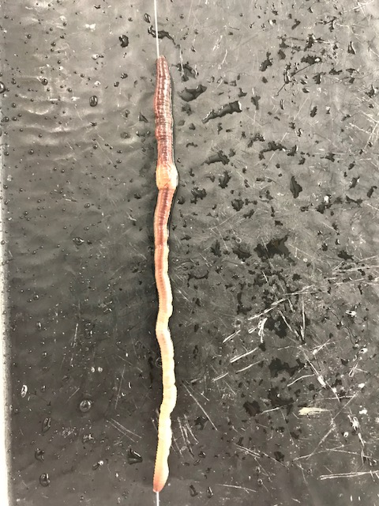  
Abbildung 1: Regenwurm vor der Präparation (Dorsalansicht)

Vor der Präparation erfolgte eine äußerliche Beatrachtung des Regenwurms. Wie in Abbildung 1 zu erkennen, ist der Regenwurm aus mehreren Segmenten aufgebaut. Die Haut ist auf der dorsalen Seite dunkler gefärbt als auf der ventralen Seite. Dies lässt sich auf die Cuticula zurückführen Das Vorderende des Regenwurms wird vom Kopflappen (Prostomium) eingenommen, in dem sich die Mundöffnung befindet. Besonders auffällig ist das Clitellum, welches Rücken und Flanken der Segmente 32 bis 37 umfasst. Die Ränder des Clitellums treten als sogenannte Pubertätsleisten hervor. Auf der dorsalen Seite des Regenwurmes kann man mittig das Rückengefäß erkennen. Dieses liegt direkt auf dem Darm auf und ist bis in die Region des Pharynx zu verfolgen. Das Rückengefäß ist kontraktil und treibt das Blut nach vorne. Das Zurückfließen des Blutes wird durch Ventilklappen verhindert. Für die Präparation waren nur die ersten 31 Segmente im Vorderende des Regenwurmes von Bedeutung, da sich dort die wichtigsten Organe befinden. Jedes Segment im hinteren Körperbereich ist gleich aufgebaut, weshalb eine genauere Betrachtung dieser nicht notwendig war.

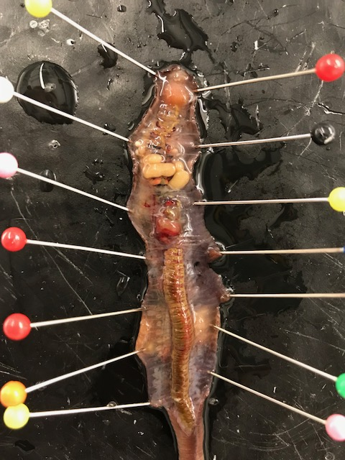

Abbildung 2: Regenwurm nach der Präparation (Dorsalansicht)

Nachdem die Muskelhaut der ersten 30 Segmente aufgeschnitten war, waren die Organe des Regenwurms deutlich zu erkennen (Abbildung 2). Im zweiten Segment befindet sich das paarige Cerebralganglion, welches als Nervenknoten eine zentrale Steuerungsfunktion ausübt. Die roten Lateralherzen stellen eine Verbindung zwischen Bauch- und Rückengefäß dar. Durch Muskelkontraktion wird das Blut von dem Dorsal- in das Ventralgefäß gepumpt. Die Samenblasen dienen zur Aufbewahrung und Differenzierung der Spermazellen. Die Receptula seminis sind kugelige Einstülpungen der Epidermis und nehmen bei der Begattung das Sperma des Partners auf und verwahren es bis zur Eiablage. Bei der Nahrungsaufnahme gelangt die Nahrung durch die Mundöffnung in den Pharynx. Dieser ist mit Drüsenzellen ausgestattet, welche der Verdauung dienen. An den Pharynx schließt der Oesophagus an, der vom 7. bis zum 13. Segment reicht. Der Oesophagus besitzt an seinem Ende drei paarige Kalksäckchen, welche an der Regulierung des pH-Wertes beteiligt sind. Die neutralisierte Nahrung wird im Kropf gesammelt und gelangt von dort in den Muskelmagen. Hier wird mithilfe einer starken Muskulatur und Sandkörnern die Nahrung zerrieben und in den Mitteldarm weitergeleitet. Der Mitteldarm verläuft geradlinig, sich allmählich verschmälernd nach hinten und wird durch sich ansetzende Dissepimente segmental eingeschnürt.

# Zusatzaufgabe

Besonderheiten, die den Regenwurm als Anneliden kennzeichnen, sind, dass sein kompletter Körper in Segmente aufgeteilt ist. Die einzelnen Segmente sind durch Wände der hintereinanderliegenden Coelomsäcke (Dissepimente) getrennt. Ungefähr ab dem 19. Segment wiederholen sich diese in ihrem Aufbau. Er besitzt ein Coelom und bildet somit ein Hydroskelett aus. Weiterhin benutzt er Nephridien um giftige Stoffe auszuscheiden. Seine Außenhaut ist mit Borsten besetzt, welche aus Chitin bestehen und der Fortbewegung dienen. Er besitzt Sinneszellen, deren Signale über das Bauchmark ans paarige Cerebralganglion weitergeleitet werden. Diese sind für das Hell- und Dunkelsehen, das Wahrnehmen von Gerüchen oder zum Erkennen von Hindernissen verantwortlich. Er besitzt mehrere Lateralherzen, die das Blut über den Körper verteilen. Er besitzt eine Längs- und Ringmuskulatur. Zur Fortpflanzung benutzt er sein Clitellum. Alle Regenwürmer sind Zwitter, was bedeutet, dass sie sowohl männliche, als auch weibliche Geschlechtsorgane besitzen. Wenn der Regenwurm hintere Segmente verliert, stirbt er aufgrund seiner Regenerationsfähigkeit nicht. Die beschädigten, bzw. verlorenen Segmente werden neu gebildet.

___________________________________

Datum, Unterschriften

Protokollnote: _______